Välkommen på gårdsstädning!

Nu är det dags att tillsammans göra vår gård fin.

Datum: Lördag 9 maj
Tid: kl 09.30

Vi hjälps åt med olika uppgifter och passar samtidigt på att umgås och lära känna varandra lite bättre. Ju fler vi är, desto snabbare går det!
Om du inte har möjlighet att vara med på städdagen, meddela gårdsombudet för att få en uppgift som du kan utföra före städdagen.

Vi bjuder på fika efter städningen!

Gårdsombud gård 2
Namn: Bernt och Pia Nordqvist, Kantyxgatan 17
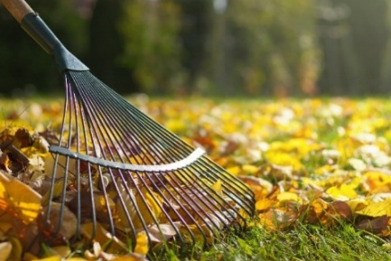
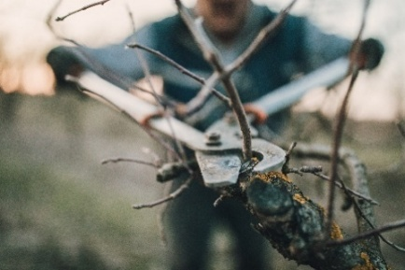
Gård nr: 2
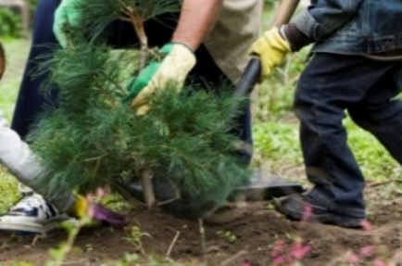

Klipp Klipp
---------------------------------------------------------------------------------------------------------

Namn:………………………………………………… Gata:………………………………………………....

Har deltagit i gårdsstädningen den 9 maj 2026 ……………………….

Denna talong lämnas till Bernt & Pia Nordqvist Kantyxgatan 17

